T.C.
ŞAHİNBEY KAYMAKAMLIĞI
AYVAZ GÖKDEMİR ORTAOKULU MÜDÜRLÜĞÜ


AYVAZ GÖKDEMİR ORTAOKULU
2024-2028 STRATEJİK PLANI



Sunuş
21.Yüzyılda çok hızlı gelişen bilim ve teknolojiyle birlikte kurumların hızlı değişimine uyum sağlayabilmeleri için yönetim anlayışının da değişimi kaçınılmaz olmuştur. Hızlı bir gelişme çabası içinde olan ve hızla gelişen Türkiye eğitim yönetimi anlayışı; çağın gereklerine göre değişmekte ve gelişmektedir. Eğitim kurumları değişime uyum sağlayabilmek için tedbirler almak ve bunu sağlayabilmek için geleceği planlamak zorundadır. Bu noktada stratejik planlama çalışmalarının önemi artmaktadır. Stratejik planlarıyla kurumlar tüm paydaşlarıyla birlikte bugünkü durumlarını analiz ederek, kaynaklarını etkili ve verimli kullanıp geleceklerini plânlar. Okulumuz, daha iyi bir eğitim seviyesine ulaşmak düşüncesiyle sürekli yenilenmeyi ve kalite kültürünü kendisine ilke edinmeyi amaçlamaktadır. Büyük önder Atatürk’ü örnek alan bizler; Çağa uyum sağlamış, çağı yönlendiren öğrenciler yetiştirmek için kurulan okulumuz, geleceğimiz teminatı olan öğrencilerimizi daha iyi imkânlarla yetişip, düşünce ufku ve yenilikçi ruhu açık Türkiye Cumhuriyetinin çıtasını daha yükseklere taşıyan bireyler olması için öğretmenleri ve idarecileriyle özverili bir şekilde tüm azmimizle çalışmaktayız.
Biz, eğitimi bizi biz yapan en etkili gelişim-değişim-dönüşüm süreci olarak görmekteyiz. Bu nedenle amacımız yaşadığımız toprakları eğitimli insanlarla daha mutlu daha gelişmiş bir ülke haline getirmektir. Ulusumuzun gelişmiş, çağdaş, modern, zengin ve dünyada söz sahibi bir ülke haline dönüşüm sürecinde eğitimin gücünü görerek; bu güce yol vermek, yön vermek için Türkiye Cumhuriyeti’nin bir ülküsü, kurucusu Mustafa Kemal Atatürk’ün önderlik ettiği bu yolda öğrenciler yetiştirmektir.
Bu bağlamda bizler Ayvaz Gökdemir Ortaokulu olarak öncelikle stratejik planımızı oluşturmak için önce ekipler oluşturduk, kurumumuzun özel durumu fiziksel koşulları, avantajları ve dezavantajlarını belirledik. Bu doğrultuda gerçekleştirilebilecek hedefler saptadık. Böylece kurumumuzun sürekli iyileştirme yoluyla başarısını arttıracak yeni açılımlar hedefler belirlemiş olduk. Bu çalışmamızla öğrencilerimizin bilgi ve becerilerini geliştireceğine, verimliliğini arttıracağına dolayısıyla okul başarısını arttıracağına inanıyor ve 2024-2028 Stratejik planımızın yararlı olmasını diliyoruz.

Abdullah ÇİFTÇİ
Okul Müdürü

İçindekiler
Sunuş 3.
İçindekiler 4
BÖLÜM I: GİRİŞ ve PLAN HAZIRLIK SÜRECİ 5
BÖLÜM II: DURUM ANALİZİ 6
Okulun Kısa Tanıtımı 7
Okulun Mevcut Durumu: Temel İstatistikler …….8
PAYDAŞ ANALİZİ 13
GZFT (Güçlü, Zayıf, Fırsat, Tehdit) Analizi 17
Gelişim ve Sorun Alanları 20
BÖLÜM III: MİSYON, VİZYON VE TEMEL DEĞERLER 23
MİSYONUMUZ 23
VİZYONUMUZ 23
TEMEL DEĞERLERİMİZ 24
BÖLÜM IV: AMAÇ, HEDEF VE EYLEMLER 26
TEMA I: EĞİTİM VE ÖĞRETİME ERİŞİM 27
TEMA II: EĞİTİM VE ÖĞRETİMDE KALİTENİN ARTIRILMASI 30
TEMA III: KURUMSAL KAPASİTE 34
V. BÖLÜM: MALİYETLENDİRME 40
EKLER: 41

BÖLÜM I: GİRİŞ ve PLAN HAZIRLIK SÜRECİ
2024-2028 dönemi stratejik plan hazırlanması süreci Üst Kurul ve Stratejik Plan Ekibinin oluşturulması ile başlamıştır. Ekip tarafından oluşturulan çalışma takvimi kapsamında ilk aşamada durum analizi çalışmaları yapılmış ve durum analizi aşamasında paydaşlarımızın plan sürecine aktif katılımını sağlamak üzere paydaş anketi, toplantı ve görüşmeler yapılmıştır.
Durum analizinin ardından geleceğe yönelim bölümüne geçilerek okulumuzun amaç, hedef, gösterge ve eylemleri belirlenmiştir. Çalışmaları yürüten ekip ve kurul bilgileri altta verilmiştir.

STRATEJİK PLAN ÜST KURULU

Üst Kurul Bilgileri |  | Ekip Bilgileri
Adı Soyadı | Unvanı | Adı Soyadı | Unvanı
Abdullah ÇİFTÇİ | Okul Müdürü | Fikret KÖK | Müdür yardımcısı
Fikrat KÖK | Müdür Yardımcısı | Bahar BAĞCI | Öğretmen
Yıldız ŞİRİN | Türkçe Öğretmeni | Yıldız ŞİRİN | Öğretmen
Bahar BAĞCI | Bilişim Teknolojileri Öğretmeni | Beyzanur KURNAZ | Öğretmen
Beyzanur KURNAZ | Rehber Öğretmen

BÖLÜM II: DURUM ANALİZİ
Durum analizi bölümünde okulumuzun mevcut durumu ortaya konularak neredeyiz sorusuna yanıt bulunmaya çalışılmıştır.
Bu kapsamda okulumuzun kısa tanıtımı, okul künyesi ve temel istatistikleri, paydaş analizi ve görüşleri ile okulumuzun Güçlü Zayıf Fırsat ve Tehditlerinin (GZFT) ele alındığı analize yer verilmiştir.

Okulun Kısa Tanıtımı
Ayvaz Gökdemir Ortaokulu, 2024-2028 Stratejik Planı hazırlanırken Stratejik Plan Hazırlama ekibi olarak bu alan da Müdürlüğümüzün Tarihsel Gelişimi, Yasal yükümlülükleri ve Mevzuat Analizi, Faaliyet alanları – ürün ve hizmetlerin ilişkilendirilmesi, paydaş analizi ve Kurum içi ve dışı analizler yapılmıştır.

AYVAZ GÖKDEMİR ORTAOKULU
Okulumuz 2021 2022 Eğitim Öğretim yılında Beşyüzevler Ortaokulu adı altında eğitim vermeye başlamıştır. Daha sonra ismi Ayvaz Gökdemir Ortaokulu olarak değiştirilmiştir. Ayvaz Gökdemir 1942 yılında Gaziantep'te doğdu. Babası Süleyman Bey, annesi Emine Hanım. Ankara Yüksek Öğretmen Okulu, DTCF Türk Dili ve Edebiyatı Bölümü'nden mezun oldu. Çeşitli okullarda öğretmenlik ve yöneticilik yaptı. Öğretmen Okulları Genel Müdürü ve Özel Yükseliş Koleji Genel Koordinatörü oldu. 19. Dönem Gaziantep, 20. Dönem Kayseri ve 21. Dönem Erzurum milletvekiliği yaptı. Devlet Bakanlığı görevinde bulundu. Eşi Sevgi Gökdemir'le birlikte Yunus Emre Divanı'nı yayına hazırlamıştı. Evli ve 3 çocuk babasıydı. 19 Nisan 2008 tarihinde, Ankara'da, Türk Ocağı Genel Kurulu'nda vefat etti.

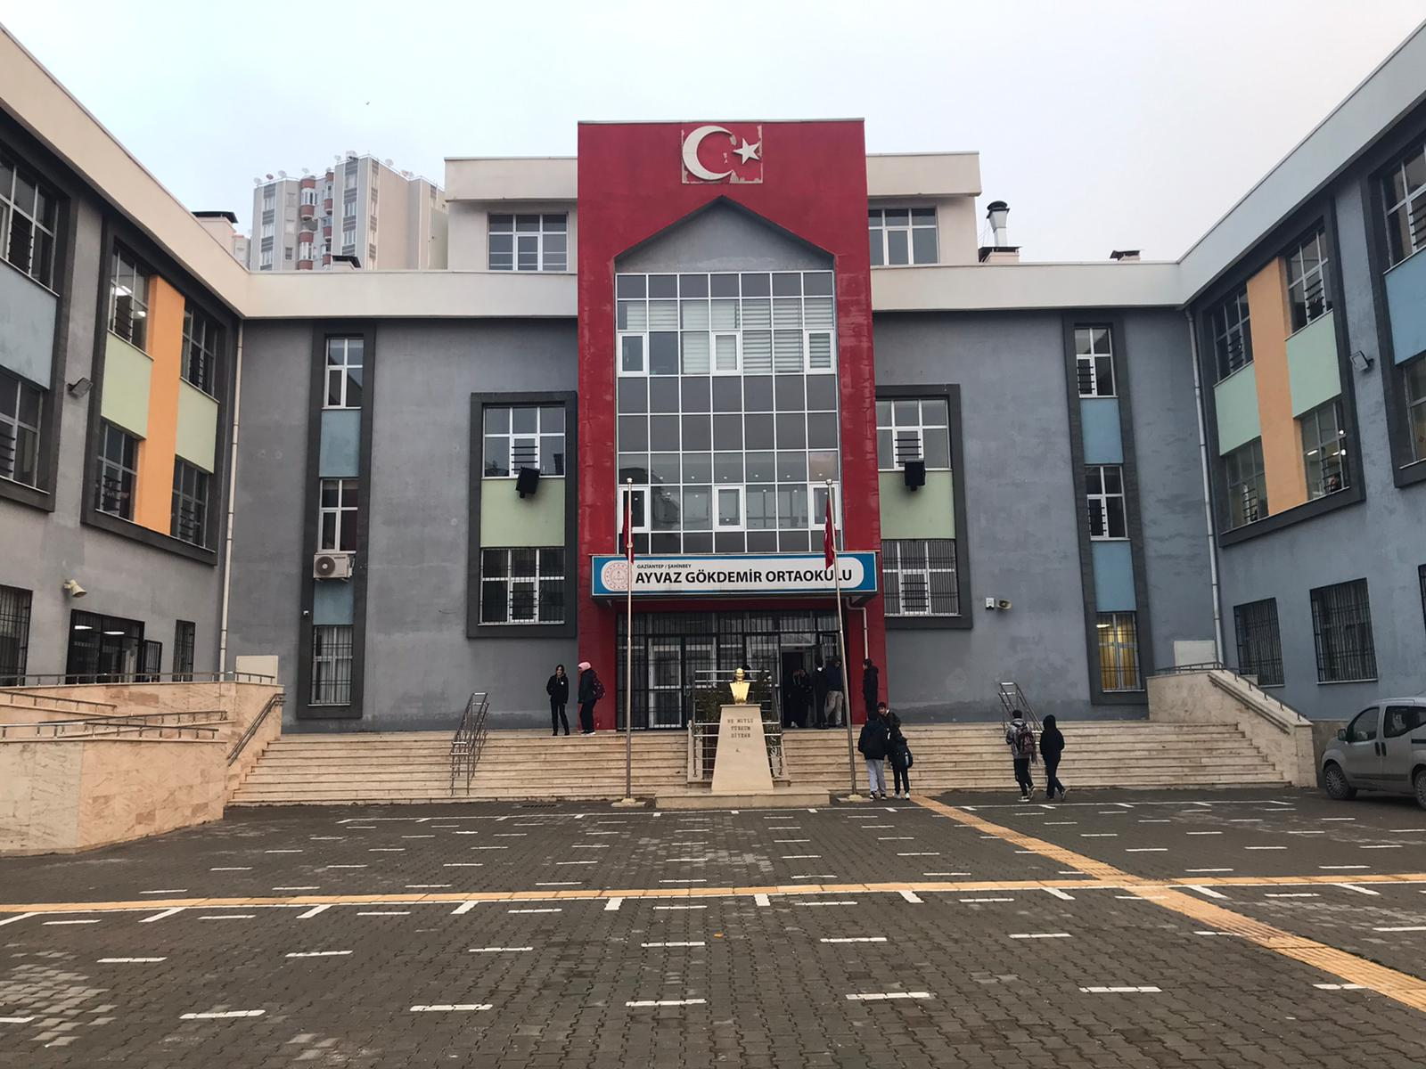

Okulun Mevcut Durumu: Temel İstatistikler

Okul Künyesi
Okulumuzun temel girdilerine ilişkin bilgiler altta yer alan okul künyesine ilişkin tabloda yer almaktadır.

Temel Bilgiler Tablosu- Okul Künyesi
İli: Gaziantep |  |  |  | İlçesi:Şahinbey
Adres: | GÜNEYKENT MAH. 102259 NOLU SK. İLKOKUL BLOK NO 3 İÇ KAPI NO 1 ŞAHİNBEY / GAZİANTEP |  |  | Coğrafi Konum (link): |  | 37°01'19.8"N 37°19'03.6"E
Telefon Numarası: | 03425037937 |  |  | Faks Numarası:
e- Posta Adresi: | 768441@meb.k12.tr |  |  | Web sayfası adresi: |  | https://ayvazgokdemirortaokulu.meb.k12.tr/
Kurum Kodu: | 768441 |  |  | Öğretim Şekli: |  | Tam Gün
Okulun Hizmete Giriş Tarihi : 2021 |  |  |  | Toplam Çalışan Sayısı |  | 48
Öğrenci Sayısı: | Kız | 200 |  | Öğretmen Sayısı | Kadın | 17
Öğrenci Sayısı: | Erkek | 220 |  | Öğretmen Sayısı | Erkek | 13
Öğrenci Sayısı: | Toplam | 440 |  | Öğretmen Sayısı | Toplam | 30
Derslik Başına Düşen Öğrenci Sayısı |  |  | 26 | Şube Başına Düşen Öğrenci Sayısı |  |  | 26
Öğretmen Başına Düşen Öğrenci Sayısı |  |  | 15 | Şube Başına 30’dan Fazla Öğrencisi Olan Şube Sayısı |  |  | :0
Öğrenci Başına Düşen Toplam Gider Miktarı |  |  | 200,00 TL | Öğretmenlerin Kurumdaki Ortalama Görev Süresi |  |  | 2 yıl

Çalışan Bilgileri

Okulumuzun çalışanlarına ilişkin bilgiler altta yer alan tabloda belirtilmiştir.
Unvan* | Erkek | Kadın | Toplam
Okul Müdürü ve Müdür Yardımcısı | 2 | 0 | 2
Rehber Öğretmen | 0 | 1 | 1
Türkçe Öğretmeni | 0 | 4 | 4
Matematik Öğretmeni | 1 | 4 | 5
Fen Bilimleri Öğretmeni | 1 | 3 | 4
İngilizce Öğretmeni | 1 | 2 | 3
Sosyal Bilgiler Öğretmeni | 2 | 0 | 2
Din Kültürü Öğretmeni | 2 | 0 | 2
Bilişim Teknolojileri Öğretmeni | 0 | 1 | 1
Beden Eğitimi Öğretmeni | 0 | 2 | 2
Müzik Öğretmeni | 1 | 0 | 1
Resim Öğretmeni | 1 | 0 | 1
Özel Eğitim Öğretmeni | 2 | 0 | 2
Toplam Çalışan Sayıları | 13 | 17 | 30

Okulumuz Bina ve Alanları
Okulumuzun binası ile açık ve kapalı alanlarına ilişkin temel bilgiler altta yer almaktadır.

Okul Yerleşkesine İlişkin Bilgiler
Okul Bölümleri |  | Özel Alanlar | Var | Yok
Okul Kat Sayısı | 2 | Çok Amaçlı Salon | X
Derslik Sayısı | 24 | Çok Amaçlı Saha | X
Derslik Alanları (m2) | 50 | Kütüphane | X
Kullanılan Derslik Sayısı | 17 | Fen Laboratuvarı | X
Şube Sayısı | 17 | Bilgisayar Laboratuvarı | X
İdari Odaların Alanı (m2) | 24 | İş Atölyesi | X
Öğretmenler Odası (m2) | 70 | Beceri Atölyesi | X
Okul Oturum Alanı (m2) | 1200 | Pansiyon |  | X
Okul Bahçesi (Açık Alan)(m2) | 4200
Okul Kapalı Alan (m2) | 3000
Sanatsal, bilimsel ve sportif amaçlı toplam alan (m²) | 300
Kantin (m2) | 70
Tuvalet Sayısı | 36
Diğer (………….)

Sınıf ve Öğrenci Bilgileri
Okulumuzda yer alan sınıfların öğrenci sayıları alttaki tabloda verilmiştir.

SINIFI | Kız | Erkek | Toplam | SINIFI | Kız | Erkek | Toplam
5/A SINIFI | 9 | 12 | 21 | 7/A SINIFI | 15 | 14 | 29
5/B SINIFI | 14 | 12 | 26 | 7/B SINIFI | 11 | 18 | 29
5/C SINIFI | 8 | 16 | 23 | 7/C SINIFI | 15 | 11 | 26
5/D SINIFI | 10 | 12 | 24 | 7/D SINIFI | 14 | 13 | 27
5/E SINIFI | 9 | 14 | 23 | 7/E SINIFI | 14 | 11 | 25
6/A SINIFI | 9 | 14 | 23 | 8/A SINIFI | 8 | 18 | 26
6/B SINIFI | 11 | 12 | 23 | 8/A SINIFI | 10 | 7 | 17
6/C SINIFI | 15 | 11 | 26 | Hafif Otizm  5A | 0 | 3 | 3
6/D SINIFI | 11 | 9 | 20 | Hafif Otizm  6A | 0 | 2 | 2
6/E SINIFI | 11 | 12 | 23 | Hafif Otizm  7A | 0 | 1 | 1
*Sınıf sayısına göre istenildiği kadar satır eklenebilir.

Donanım ve Teknolojik Kaynaklarımız
Teknolojik kaynaklar başta olmak üzere okulumuzda bulunan çalışır durumdaki donanım malzemesine ilişkin bilgiye alttaki tabloda yer verilmiştir.
Teknolojik Kaynaklar Tablosu
Akıllı Tahta Sayısı | 25 | TV Sayısı | 3
Masaüstü Bilgisayar Sayısı | 10 | Yazıcı Sayısı | 5
Taşınabilir Bilgisayar Sayısı | 2 | Fotokopi Makinası Sayısı | 0
Projeksiyon Sayısı | 3 | İnternet Bağlantı Hızı | 1

Gelir ve Gider Bilgisi
Okulumuzun genel bütçe ödenekleri, okul aile birliği gelirleri ve diğer katkılarda dâhil olmak üzere gelir ve giderlerine ilişkin son iki yıl gerçekleşme bilgileri alttaki tabloda verilmiştir.

Yıllar | Gelir Miktarı | Gider Miktarı
2021 | 4323,24 TL | 4574,29 TL
2022 | 14229,84 TL | 6772,48 TL
2023

PAYDAŞ ANALİZİ

Kurumumuzun temel paydaşları öğrenci, veli ve öğretmen olmakla birlikte eğitimin dışsal etkisi nedeniyle okul çevresinde etkileşim içinde olunan geniş bir paydaş kitlesi bulunmaktadır. Bu paydaşlar okul çevresindeki esnaflar, servis esnafı, okul çevresinde bulunan resmi kurumlar vb. olarak sıralanabilir. Paydaşlarımızın görüşleri anket, toplantı, elektronik ortamda iletilen önerilerde dâhil olmak üzere çeşitli yöntemlerle sürekli olarak alınmaktadır.
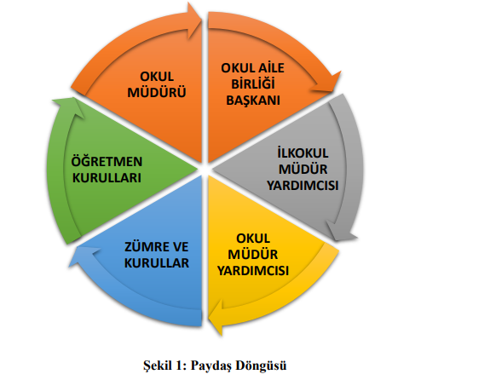
Temel paydaşlarımız olan veli, öğrenci, öğretmen görüşlerine ilişkin anketlerin sonuçlarına altta detaylı olarak yer verilmiştir.

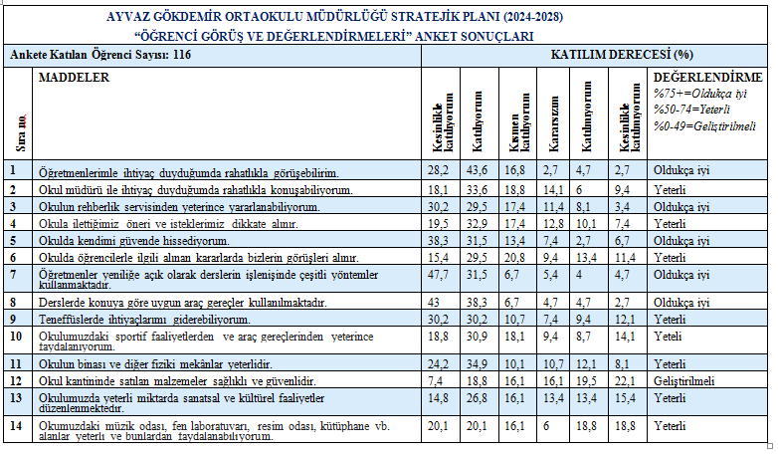

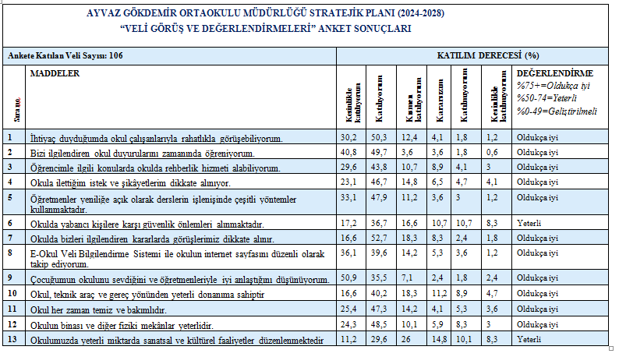
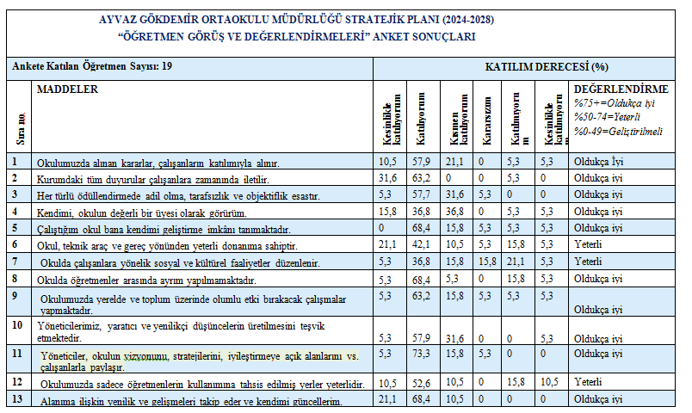GZFT (Güçlü, Zayıf, Fırsat, Tehdit) Analizi
Okulumuzun temel istatistiklerinde verilen okul künyesi, çalışan bilgileri, bina bilgileri, teknolojik kaynak bilgileri ve gelir gider bilgileri ile paydaş anketleri sonucunda ortaya çıkan sorun ve gelişime açık alanlar iç ve dış faktör olarak değerlendirilerek GZFT tablosunda belirtilmiştir. Dolayısıyla olguyu belirten istatistikler ile algıyı ölçen anketlerden çıkan sonuçlar tek bir analizde birleştirilmiştir.
Kurumun güçlü ve zayıf yönleri donanım, malzeme, çalışan, iş yapma becerisi, kurumsal iletişim gibi çok çeşitli alanlarda kendisinden kaynaklı olan güçlülükleri ve zayıflıkları ifade etmektedir ve ayrımda temel olarak okul müdürü/müdürlüğü kapsamından bakılarak iç faktör ve dış faktör ayrımı yapılmıştır.

İçsel Faktörler

Güçlü Yönler
Öğrenciler | - Öğrencilerin kullanımına ve sosyalleşmesine yönelik çok sayıda sosyal, kültürel, sanatsal ve sportif imkânların bulunması  - Nitelikli ve düzenli eğitim ve etkinlikler düzenlenmesi
Çalışanlar | - Kurum yöneticilerinin deneyimli ve işbirliğine yatkın olması  - Teknolojiyi kullanabilen genç bir eğitim kadrosunun olması  - Yardımcı personelin yeterli olması
Veliler | - Velilerimiz eğitim sürecinde öğretmenlerimizle ve okul yönetimi ile iş birliği içinde olması.  - Okul –Aile Birliğinin okula karşı duyarlı olması
Bina ve Yerleşke | - Okul binamızın düzenli, temiz ve bütün imkânlarının yeterli olması.
Donanım | - Bilişim altyapısının olması ve kullanılması  - Güçlü ve köklü bir yapıya sahip olması
Bütçe | - İlçe Milli eğitim müdürlüğümüz kırtasiye, temizlik vb ihtiyaçlarımızı karşılaması.
Yönetim Süreçleri | - Yönetim süreçleri içerisinde öğretmenlerimizin, öğrencilerimizin ve velilerimizin görüşleri alınarak başarılı bir yönetim süreci olması.
İletişim Süreçleri | - Etkili iletişim kullanımın yeterli olması.
Vb

Zayıf Yönler
Öğrenciler | - Eğitim materyallerinin yeterince güncel olmaması
Çalışanlar | - Okulumuzda rehber öğretmenin olmaması
Veliler | - Veli- okul işbirliğinin istenilen düzeyde olmaması
Bina ve Yerleşke | - Şehir merkezine uzaklık nedeniyle sosyal faaliyetlere katılımın düşüklüğü
Donanım | - Konferans salonunun olmaması  - Okulun spor salonunun olmaması
Bütçe | - Okul bütçesinin olmaması.
Yönetim Süreçleri | - Elektrik sisteminin yetersizliği.  - Okul güvenliğinin yetersiz oluşu.
İletişim Süreçleri
Vb

Dışsal Faktörler

Fırsatlar
Politik | - Girişimcilik konusunda farkındalığın artması
Ekonomik | - Proje ve bilimsel etkinliklerin çeşitliliğinin artması,
Sosyolojik | - Okul ve çevresinin kalkınmasını sağlamaya yönelik projelerin teşvik edilip yaygınlaştırılması
Teknolojik | - Sağlıklı internet bağlantısının olması
Mevzuat-Yasal | - MEB’İN kalite ve misyon farklılaşması konusundaki yeni düzenlemeleri
Ekolojik | - Okulun şehir gürültüsünden uzak bir yerleşkede bulunması

Tehditler
Politik | - Eğitim politikalarında yaşanan değişimlerin eğitim kalitesini olumsuz etkilemesi
Ekonomik | - Velilerin ekonomik durumunun düşük olması
Sosyolojik | - Okulun fiziksel donanımının yetersiz olması
Teknolojik | - Öğrenciler tarafından teknoloji kullanım seviyenin düşük olması
Mevzuat-Yasal | - Eğitim öğretim çalışmalarının desteklenmesi konusunda mali mevzuatın getirdiği kısıtlar
Ekolojik | - Okul-veli–öğrenci işbirliklerinin yeterli düzeyde olmaması

Gelişim ve Sorun Alanları
Gelişim ve sorun alanları analizi ile GZFT analizi sonucunda ortaya çıkan sonuçların planın geleceğe yönelim bölümü ile ilişkilendirilmesi ve buradan hareketle hedef, gösterge ve eylemlerin belirlenmesi sağlanmaktadır.
Gelişim ve sorun alanları ayrımında eğitim ve öğretim faaliyetlerine ilişkin üç temel tema olan Eğitime Erişim, Eğitimde Kalite ve kurumsal Kapasite kullanılmıştır. Eğitime erişim, öğrencinin eğitim faaliyetine erişmesi ve tamamlamasına ilişkin süreçleri; Eğitimde kalite, öğrencinin akademik başarısı, sosyal ve bilişsel gelişimi ve istihdamı da dâhil olmak üzere eğitim ve öğretim sürecinin hayata hazırlama evresini; Kurumsal kapasite ise kurumsal yapı, kurum kültürü, donanım, bina gibi eğitim ve öğretim sürecine destek mahiyetinde olan kapasiteyi belirtmektedir.

Eğitime Erişim | Eğitimde Kalite | Kurumsal Kapasite
Okullaşma Oranı | Akademik Başarı | Kurumsal İletişim
Okula Devam/ Devamsızlık | Sosyal, Kültürel ve Fiziksel Gelişim | Kurumsal Yönetim
Okula Uyum, Oryantasyon | Sınıf Tekrarı | Bina ve Yerleşke
Özel Eğitime İhtiyaç Duyan Bireyler | İstihdam Edilebilirlik ve Yönlendirme | Donanım
Yabancı Öğrenciler | Öğretim Yöntemleri | Temizlik, Hijyen
Hayatboyu Öğrenme | Ders araç gereçleri | İş Güvenliği, Okul Güvenliği
 |  | Taşıma ve servis

Gelişim ve sorun alanlarına ilişkin GZFT analizinden yola çıkılarak saptamalar yapılırken yukarıdaki tabloda yer alan ayrımda belirtilen temel sorun alanlarına dikkat edilmesi gerekmektedir.

Gelişim ve Sorun Alanlarımız
1.TEMA: EĞİTİM VE ÖĞRETİME ERİŞİM
1 | Okul öncesi eğitimde devam/devamsızlık bilincini geliştirmek
2 | Oryantasyon çalışmalarının çeşitlendirilmesi, okul öncesi eğitimin yaygınlaştırılması
3 | Özel eğitime ihtiyaç duyan bireylerin uygun eğitime erişimi
4
5
6
7

2.TEMA: EĞİTİM VE ÖĞRETİMDE KALİTE
1 | Öğrencilerin becerilerine uygun kaliteli eğitim ortamı oluşturulması
2 | Öğrenci gelişimini destekleyici rehberlik faaliyetleri
3 | Öğretmenlere yönelik hizmet içi eğitimler
4 | Eğitim öğretim sürecinde sanatsal, sportif ve kültürel faaliyetler
5 | Eğitimde farklı yöntem ve tekniklerin kullanılması
6 | Okul öncesi eğitimde materyal kullanımı
7 | Eğitimi destekleyecek ve geliştirecek projeler geliştirme
8
9
10

3.TEMA: KURUMSAL KAPASİTE
1 | Kurum içi iletişimi güçlendirecek etkinlikler yapılması
2 | Demokratik yönetim anlayışının geliştirilmesi
3 | Öğretmenlere yönelik fiziksel alanların oluşturulması
4 | Donanım ve finansal kaynakların daha iyi yönetilmesi
5 | İş güvenliği ve sivil savunma bilincinin oluşturulması
6 | Servis yolunun güvenliğinin sağlanması
7
8
9
10

BÖLÜM III: MİSYON, VİZYON VE TEMEL DEĞERLER
Okul Müdürlüğümüzün Misyon, vizyon, temel ilke ve değerlerinin oluşturulması kapsamında öğretmenlerimiz, öğrencilerimiz, velilerimiz, çalışanlarımız ve diğer paydaşlarımızdan alınan görüşler, sonucunda stratejik plan hazırlama ekibi tarafından oluşturulan Misyon, Vizyon, Temel Değerler; Okulumuz üst kurulana sunulmuş ve üst kurul tarafından onaylanmıştır.

MİSYONUMUZ
Eleştirel düşünebilen ve çözüm odaklı, kişisel ve mesleki alanda kendini sürekli yenileyen, doğaya duyarlı, yaratıcı ve farklılıklara saygı gösteren bireyler yetiştirmeyi,
Bilime ve sanata evrensel düzeyde katkı sağlayan, disiplinlerarası ve etik değerleri gözeten araştırmalar yapmayı,
Sosyal sorumluluk bilinci ile dünya ve ülke sorunlarına duyarlı, kamu yararını gözeten ve bulunduğu bölgenin kalkınmasına-gelişmesine katkıda bulunan hizmetler sunmayı görev edinmiştir.

VİZYONUMUZ
Nitelikli araştırmalar yapan, kalite kültürünü içselleştirmiş, bilgi ve yetkinliklerini insanlık ve ülke yararına kullanan ve evrensel düzeyde fark yaratarak geleceğe yön veren yenilikçi okul olmaktır.

TEMEL DEĞERLERİMİZ
1) Etik değerlere bağlılık: Okulumuzun amaç ve misyonu doğrultusunda görevimizi yerine getirirken yasallık, adalet, eşitlik, dürüstlük ve hesap verebilirlik ilkeleri doğrultusunda hareket etmek temel değerlerimizden biridir.
2) Cumhuriyet değerlerine bağlılık: Cumhuriyete ve çağdaşlığın, bilimin ve aydınlığın ifadesi olan kurucu değerlerine bağlılık en temel değerimizdir.
3) Akademik özgürlüğe öncelik verme: İfade etme, gerçekleri kısıtlama olmaksızın bilgiyi yayma, araştırma yapma ve aktarma özgürlüğünü garanti altına alan akademik özgürlük; okulumuzun vazgeçilmez temel değerlerinden biridir.
4) Etik değerlere bağlılık: Okulumuzun amaç ve misyonu doğrultusunda görevimizi yerine getirirken yasallık, adalet, eşitlik, dürüstlük ve hesap verebilirlik ilkeleri doğrultusunda hareket etmek temel değerlerimizden biridir
5) Liyakat: Kamu hizmetinin etkinliği ve sürekliliği için, işe alım ve diğer personel yönetimi süreçlerinin; yetenek, işe uygunluk ve başarı ölçütü temelinde gerçekleştirilmesi esastır.
6) Cumhuriyet değerlerine bağlılık: Cumhuriyete ve çağdaşlığın, bilimin ve aydınlığın ifadesi olan kurucu değerlerine bağlılık en temel değerimizdir.
7) Kültür öğelerine ve tarihine bağlılık: Cumhuriyet’in ve kültürel değerlerinin korunmasının yanı sıra okulumuzun sahip olduğu varlıkların da korunması temel değerlerimizdendir.
8) Saydamlık: Yönetimsel şeffaflık ve hesap verebilirlik ilkeleri temel değerlerimizdir. Öğrenci merkezlilik: Öğrenme-uygulama ortamlarında yürütülen çalışmaların öğrenci odaklı olması, öğrenciyi ilgilendiren kararlara öğrencilerin katılımının sağlanması esastır.

9) Kaliteyi içselleştirme: Araştırma, eğitim ve idari yapıda oluşturulan kalite bilincinin içselleştirilmesi ve sürekliliğinin sağlanması temel değerlerimizdir.

10) Katılımcılık: İyi yönetişimin vazgeçilmez unsurlarından birinin de katılımcılık olduğu bilinciyle, mali yönden planlama süreci, idari yönden karar alma süreci, kaliteli yönetim için paydaşlarla çalışma ilkesi Üniversitemiz için önemlidir.

11) Ülke sorunlarına/önceliklerine duyarlı: Bilinçli ve sahip çıkılacak öncelikli unsurlara duyarlı bir toplum oluşturmak için üniversite olarak üzerimize düşen görevi yerine getirmek temel ilkelerimizdendir.

BÖLÜM IV: AMAÇ, HEDEF VE EYLEMLER
TEMA I: EĞİTİM VE ÖĞRETİME ERİŞİM
Eğitim ve öğretime erişim okullaşma ve okul terki, devam ve devamsızlık, okula uyum ve oryantasyon, özel eğitime ihtiyaç duyan bireylerin eğitime erişimi, yabancı öğrencilerin eğitime erişimi ve hayat boyu öğrenme kapsamında yürütülen faaliyetlerin ele alındığı temadır.

Stratejik Amaç 1:
Bütün bireylerin eğitim ve öğretime adil şartlar altında erişmesini sağlamak.
Stratejik Hedef 1.1. Plan dönemi sonuna kadar dezavantajlı gruplar başta olmak üzere, eğitim ve öğretimin her tür ve kademesinde katılım ve tamamlama oranlarını artırmak.

Performans Göstergeleri
No | PERFORMANS  GÖSTERGESİ | Mevcut |  | HEDEF
No | PERFORMANS  GÖSTERGESİ | 2023 | 2024 |  | 2025 | 2026 | 2027 | 2028
PG.1.1.a | Kayıt bölgesindeki öğrencilerden okula kayıt yaptıranların oranı (%) | 85 | 100 |  | 100 | 100 | 100 | 100
PG.1.1.b | Okula yeni başlayan öğrencilerden oryantasyon eğitimine katılanların oranı (%) | 85 | 100 |  | 100 | 100 | 100 | 100
PG.1.1.c. | Bir eğitim ve öğretim döneminde 20 gün ve üzeri devamsızlık yapan öğrenci oranı (%) | 100 | 100 |  | 100 | 100 | 100 | 100
PG.1.1.d. | Okulun özel eğitime ihtiyaç duyan bireylerin kullanımına uygunluğu (0 Uygun Değil -1 Uygun) | 0 | 0 |  | 1 | 1 | 1 | 1

Eylemler
No | Eylem İfadesi | Eylem Sorumlusu | Eylem Tarihi
1.1.1. | Kayıt bölgesinde yer alan öğrencilerin tespiti çalışması yapılacaktır. | Okul İdaresi | 01 Eylül-20 Eylül
1.1.2 | Okula yeni başlayan 5. Sınıf öğrencileri için oryantasyon çalışması yapılacaktır. | Şube Öğretmenler Kurulu | 01 Eylül-20 Eylül
1.1.3 | Devamsızlık yapan öğrencilerin tespiti ve erken uyarı sistemi için çalışmalar yapılacaktır. | Şube Öğretmenler Kurulu Rehberlik Servisi | Her ayın son haftası
1.1.4 | Okulun özel eğitime ihtiyaç duyan bireylerin kullanımının kolaylaşıtırılması için rampa ve asansör eksiklikleri tamamlanacaktır. | Okul Müdürü | Mayıs 2023

TEMA II: EĞİTİM VE ÖĞRETİMDE KALİTENİN ARTIRILMASI
Eğitim ve öğretimde kalitenin artırılması başlığı esas olarak eğitim ve öğretim faaliyetinin hayata hazırlama işlevinde yapılacak çalışmaları kapsamaktadır.
Bu tema altında akademik başarı, sınav kaygıları, sınıfta kalma, ders başarıları ve kazanımları, disiplin sorunları, öğrencilerin bilimsel, sanatsal, kültürel ve sportif faaliyetleri ile istihdam ve meslek edindirmeye yönelik rehberlik ve diğer mesleki faaliyetler yer almaktadır.

Stratejik Amaç 2:
Bütün bireylere ulusal ve uluslararası ölçütlerde bilgi, beceri, tutum ve davranışın kazandırılması ile girişimci, yenilikçi, yaratıcı, dil becerileri yüksek, iletişime ve öğrenmeye açık, öz güven ve sorumluluk sahibi sağlıklı ve mutlu bireylerin yetişmesine imkân sağlamak.
Stratejik Hedef 2.1.Öğrenme kazanımlarını takip eden ve velileri de sürece dâhil eden bir yönetim anlayışı ile öğrencilerimizin akademik başarıları ve sosyal faaliyetlere etkin katılımı artırılacaktır.

Performans Göstergeleri
No | PERFORMANS  GÖSTERGESİ | Mevcut | HEDEF
No | PERFORMANS  GÖSTERGESİ | 2023 | 2024 | 2025 | 2026 | 2027 | 2028
PG.2.1.1 | Bilimsel, kültürel, sanatsal ve sportif alanlarda en az bir faaliyete katılan öğrenci oranı (%) | 50 | 60 | 70 | 80 | 90 | 100
PG.2.1.2 | Öğrenci başına okunan kitap sayısı
PG.2.1.3 | Ortaöğretime merkezi sınavla yerleşen öğrenci oranı (%) | 12 | 12 | 12 | 12 | 12 | 12
PG.2.1.4 | Yabancı dil dersi yılsonu puan ortalaması | 70 | 72 | 73 | 74 | 75 | 77
PG.2.1.5 | Öğretim kademelerinde özel yeteneklilere yönelik açılan destek eğitim odalarında derslere katılan öğrenci sayısı | 4 | 6 | 6 | 6 | 6 | 7

No | Eylem İfadesi | Eylem  Sorumlusu | Eylem  Tarihi
1. | Okuma saati etkinliğinin içeriği zengileştirilerek dramatizasyonla desteklenecektir. | Müdür Yardımcısı | Her ayın son haftası
2. | Öğrencilerin yabancı dil kullanımlarını farklı alanlara aktarmaları sağlanacaktır. | Müdür Yardımcısı | Her ayın son haftası
3. | EBA Portalı öğretmenlere tanıtılacak ve kullanımı teşvik edilecektir. | Müdür Yardımcısı | Her ayın son haftası
4. | Belge alan öğrenciler onore edilerek takdir ve teşekkür belgesi alan öğrenci oranı artırılacaktır. | Müdür Yardımcısı | Her ayın son haftası
5. | Merkezi Sınavlara yönelik ortak sınav, tarama testleri, rehberlik faaliyetleri gibi etkinlikler yürütülecektir. | Müdür Yardımcısı | Her ayın son haftası
6. | İYEP kapsamında olan öğrencilerin gelişimleri takip edilecektir. | Müdür Yardımcısı | Her ayın son haftası

Stratejik Hedef 2.2: Etkin bir rehberlik anlayışıyla, öğrencilerimizi ilgi ve becerileriyle orantılı bir şekilde üst öğrenime veya istihdama hazır hale getiren daha kaliteli bir kurum yapısına geçilecektir.
Performans Göstergeleri
No | PERFORMANS  GÖSTERGESİ | Mevcut |  | HEDEF
No | PERFORMANS  GÖSTERGESİ | 2023 | 2024 |  | 2025 | 2026 | 2027 | 2028
PG.2.2.1 | Toplumsal sorumluluk ve gönüllülük programlarına katılan öğrenci oranı (%) | 0 | 2 |  | 3 | 4 | 5 | 6
PG.2.2.2 | Başka kurumlarınca düzenlenen bilimsel etkinliklere katılan öğrenci oranı (%) | 0 | 2 |  | 3 | 4 | 5 | 6

Eylemler
No | Eylem İfadesi | Eylem  Sorumlusu | Eylem  Tarihi
1. | Çevre bilincinin artırılması ve değerler eğitimi çerçevesinde sosyal sorumluluk ve gönüllülük programlarına katılan öğrenciler ödüllendirilerek katılım oranımız artırılacaktır. | Okul Gelişim Ekibi | Tüm Eğitim-Öğretim Yılı
2 | Bilim merkezleri ve müzeleri, sanat merkezleri, teknoparklar ve üniversitelerle iş birlikleri artırılacaktır. | Okul Gelişim Ekibi | Tüm Eğitim-Öğretim Yılı

TEMA III: KURUMSAL KAPASİTE

Stratejik Amaç 3:

Okulumuzun beşeri, mali, fiziki ve teknolojik unsurları ile yönetim ve organizasyonu, eğitim ve öğretimin niteliğini ve eğitime erişimi yükseltecek biçimde geliştirilecektir.

Stratejik Hedef 3.1: Okulumuz personelinin mesleki yeterlilikleryle iş doyumu ve motivasyonları artırılacaktır.(Öğretmenlerin meslekî gelişimi (hizmet içi eğitim, eğitim ve öğretim ile ilgili konferans ve çalıştay vb., profesyonel gelişim ağları, yabancı dil), Öğretmenlik meslek etiği, personele yönelik sosyal, sportif faaliyetler, motivasyonu artırmaya yönelik faaliyetler, personele bilgi ve becerilerine uygun görevler verilmesi, güvenlik gibi alanlardaki destek personeli ihtiyacının giderilmesi gibi konularda göstergeler)

Performans Göstergeleri
No | PERFORMANS GÖSTERGESİ | Mevcut |  | HEDEF
No | PERFORMANS GÖSTERGESİ | 2023 | 2024 |  | 2025 | 2026 | 2027 | 2028
PG.3.1.1 | Alanında lisansüstü eğitim alan öğretmen oranı(%) | 5 | 6 |  | 7 | 7 | 8 | 9
PG.3.1.2 | Bir yılda hizmet içi eğitime katılan öğretmenlerin oranı (%) | 20 | 25 |  | 30 | 35 | 40 | 45
PG.3.1.3 | Kaynaştırma/bütünleştirmeve Özel eğitime ihtiyaç duyan öğrencilere yönelik eğitim alan öğretmen oranı | 25 | 30 |  | 35 | 40 | 45 | 50

Eylemler
No | Eylem İfadesi | Eylem Sorumlusu | Eylem Tarihi
3.1.1. | Öğretmen ve okul yöneticilerimizin genel ve özel alanlarına yönelik becerilerini geliştirmek için lisansüstü düzeyde mesleki gelişim programlarına katılımı desteklenecektir. | Okul İdaresi | Tüm Eğitim-Öğretim Yılı
3.1.2 | Açılan mahalli ve merkezi hizmetiçi faaliyetlerinin öğretmenlerin katılımı sağlanacaktır. | Okul İdaresi | Tüm Eğitim-Öğretim Yılı
3.1.3 | Kaynaştırma/bütünleştirme uygulamaları yoluyla eğitimin niteliğini artırmak için sınıf ve branş öğretmenlerine sınıf içindeki uygulamalara destek amaçlı özel eğitim konularında hizmet içi eğitimlere yönlendirilecektir | Okul İdaresi | Tüm Eğitim-Öğretim Yılı

Stratejik Hedef 3.2: Okulumuzun mali ve fiziksel altyapısı eğitim ve öğretim faaliyetlerinden beklenen sonuçların elde edilmesini temine edecek biçimde sürdürülebilirlik ve verimlilik esasına göre geliştirilecektir. (Okul ve çevresinin temizliği, Okul ve çevresinin güvenliği, Engelli erişimine uygunluk, Kütüphane ve laboratuvarlar, Tasarım ve beceri atölyeleri, Okul bahçesi, konferans salonu, spor salonu, toplantı odaları, atölyeler, öğretmenler odası,, bütçe kullanımı,Girişimcilik, Mali destek sağlanması, Bakım ve onarım, Sanatsal, sportif ve kültürel faaliyet alanlarının geliştirilmesi, Kaynak tasarrufu, Yeşil alanlar, vb hususlarda göstergeler…)
Performans göstergeleri
No | PERFORMANS GÖSTERGESİ | Mevcut |  | HEDEF
No | PERFORMANS GÖSTERGESİ | 2023 | 2024 |  | 2025 | 2026 | 2027 | 2028
PG.3.1.1 | Henüz yaygınlaştırılması yapılmamış ve maliyetli bir gösterge | 0 | 0 |  | 0 | 0 | 0 | 0
PG.3.1.2 | Eko Okul Kapsamında Yapılan Etkinlik Sayısı | 0 | 0 |  | 0 | 0 | 0 | 0
PG.3.1.3 | Beslenme Dostu Okul Sertifika Sayısı (0-1) | 0 | 0 |  | 1 | 1 | 1 | 1
PG.3.1.4 | Beyaz Bayrak Sertifika Sayısı (0-1) | 0 | 1 |  | 1 | 1 | 1 | 1
PG.3.1.5 | Kütüphaneden yararlanan öğrenci oranı | 150 | 500 |  | 700 | 800 | 900 | 100
PG.3.1.6 | Geri Dönüşüm Kapsamında Yapılan Etkinlik Sayısı | 10 | 15 |  | 20 | 25 | 25 | 25

Eylemler
No | Eylem İfadesi | Eylem Sorumlusu | Eylem Tarihi
3.1.1. | Geleceğin Labarotuvar Sınıflarının kurulumu için alternatif kaynakların hayata geçirilmesi | Okul İdaresi | Tüm Eğitim-Öğretim Yılı
3.1.2 | Elektrik Su Doğalgaz vb. harcamaların minimize edilmesi ve tasarruf kültürünün oluşturulmasına yönelik tedbir/eğitim ve etkinliklerin hayata geçirilmesi | Okul İdaresi | Tüm Eğitim-Öğretim Yılı
3.1.3 | Beslenme Dostu Okul Sertifikasının alınmasına yönelik faaliyetlerin düzenlenmesi | Okul İdaresi | Tüm Eğitim-Öğretim Yılı
3.1.4 | Beyaz Bayrak Sertifikasının alınmasına yönelik faaliyetlerin düzenlenmesi | Okul İdaresi | Tüm Eğitim-Öğretim Yılı
3.1.5 | Alternatif kaynaklarla okul kütüphanesine kitap temin edilecektir. | Okul İdaresi | Tüm Eğitim-Öğretim Yılı
3.1.6 | Atık Pil, Sıfır Atık vb. konularda paydaş işbirliği ile etkinlikler planlanacaktır. | Okul İdaresi | Tüm Eğitim-Öğretim Yılı

Stratejik Hedef 3.3: Okulumuzun yönetsel süreçleri, etkin bir izleme ve değerlendirme sistemiyle desteklenen, katılımcı, şeffaf ve hesap verebilir biçimde geliştirilecektir.
(Okul yönetiminde ve karar alma süreçlerinde paydaşların yer alması, Sosyal, kültürel ve sportif faaliyetlere velilerin katılımı, İlgili sektörler, üniversiteler ve STK’lar ile işbirliği, Eğitim ve öğretim faaliyetlerinin izlenmesi ve değerlendirilmesi, Yönetsel faaliyetlerinin izlenmesi ve değerlendirilmesi, Özdeğerlendirme, İş tanımları, Yetki devri, Amaç ve hedeflerine yönelik risklerin ve risklere karşı önlemlerin belirlemesi, Kurumsal iletişim, Okul internet sayfası, Kayıt ve dosyalama, Kamu hizmet standartları, Okuldaki kurul ve komisyonların çalışmaları gibi konularda göstergeler…)

Performans göstergeleri
No | PERFORMANS  GÖSTERGESİ | Mevcut |  | HEDEF
No | PERFORMANS  GÖSTERGESİ | 2023 | 2024 |  | 2025 | 2026 | 2027 | 2028
PG.3.1.1 | Veli memnuniyet oranı (%) | 50 | 60 |  | 70 | 80 | 90 | 100
PG.3.1.2 | Çalışan Memnuniyet Anketinden Çıkan İyileştirmeye Açık Alan Sayısı | 50 | 60 |  | 70 | 80 | 90 | 100

Eylemler
No | Eylem İfadesi | Eylem Sorumlusu | Eylem Tarihi
3.1.1. | Velilerin görüşlerinin dikkate alındığı bir yönetim anlayışı benimsenecektir. | Okul İdaresi | Tüm Eğitim-Öğretim Yılı
3.1.2 | İyileştirmeye açık alanlara yönelik tedbirler alınacaktır. | Okul İdaresi | Tüm Eğitim-Öğretim Yılı

V. BÖLÜM: MALİYETLENDİRME
2024-2028 Stratejik Planı Faaliyet/Proje Maliyetlendirme Tablosu

Kaynak Tablosu | 2023 | 2024 | 2025 | 2026 | 2027 | Toplam
Genel Bütçe | 6000 | 6000 | 6000 | 6000 | 6000 | 30000
Valilikler ve Belediyelerin Katkısı | 1000 | 1000 | 1000 | 1000 | 1000 | 5000
Diğer (Okul Aile Birlikleri) | 1500 | 1500 | 1500 | 1500 | 1500 | 7500
TOPLAM | 8500 | 8500 | 8500 | 8500 | 8500 | 42500

VI. BÖLÜM: İZLEME VE DEĞERLENDİRME
Okulumuz Stratejik Planı izleme ve değerlendirme çalışmalarında 5 yıllık Stratejik Planın izlenmesi ve 1 yıllık gelişim planın izlenmesi olarak ikili bir ayrıma gidilecektir.
Stratejik planın izlenmesinde 6 aylık dönemlerde izleme yapılacak denetim birimleri, il ve ilçe millî eğitim müdürlüğü ve Bakanlık denetim ve kontrollerine hazır halde tutulacaktır.
Yıllık planın uygulanmasında yürütme ekipleri ve eylem sorumlularıyla aylık ilerleme toplantıları yapılacaktır. Toplantıda bir önceki ayda yapılanlar ve bir sonraki ayda yapılacaklar görüşülüp karara bağlanacaktır.

İzleme Ve Değerlendirme Tablosu

İZLEME DEĞERLENDİRME  DÖNEMİ | GERÇEKLEŞTİRİLME ZAMANI | İZLEME DEĞERLENDİRME DÖNEMİ  SÜREÇ AÇIKLAMASI | ZAMAN KAPSAMI
Birinci  İzleme-Değerlendirme Dönemi | Her yılın Temmuz ayı içerisinde | Göstergelerin gerçekleşme durumları hakkında hazırlanan raporun kurum müdürüne sunulması | Ocak-Temmuz dönemi
İkinci  İzleme-Değerlendirme Dönemi | İzleyen yılın Şubat ayı sonuna kadar | Gösterge hedeflerinden sapmaların ve sapma nedenlerin değerlendirilerek gerekli Stratejilerin alınması | Bir yıllık dönem

EKLER:
Öğretmen, öğrenci ve veli anket örnekleri klasör ekinde olup okullarınızda uygulanarak sonuçlarından paydaş analizi bölümü ve sorun alanlarının belirlenmesinde yararlanabilirsiniz.

AYVAZ GÖKDEMİR ORTAOKULU MÜDÜRLÜĞÜ
STRATEJİK PLAN ÜST KURULU İMZA SİRKÜSÜ
5018 sayılı Kamu Mali Yönetimi ve Kontrol Kanunu ve diğer mevzuatın zorunlu kıldığı Milli Egemenlik İlkokulu Müdürlüğü 2024-2028 Stratejik Planı ilgili birimlerin katkısıyla hazırlanmış ve 01.01.2023 tarihi itibariyle yürürlüğe girmeye hazır hale getirilmiştir.
Stratejik planın uygulamaya geçebilmesi için kurum yöneticilerinin planda yer alan tüm amaç, hedef ve faaliyetleri benimsedikleri ve uygulama yükümlülüklerini kabul ettiklerini imza karşılığı beyan etmeleri gerekmektedir.
Buna göre tüm yöneticilerin aşağıdaki ifade doğrultusunda stratejik planı Melikgazi İlçe Milli Eğitim Müdürlüğü Makamına gönderilmek üzere imzalamaları gerekmektedir.
“Milli Egemenlik İlkokulu Müdürlüğü’nün 2024-2028 yılları arasını kapsayan stratejik planını inceledim, tüm stratejik planın stratejik amaçlar doğrultusunda uygulanması ile ilgili sorumluluk alanıma giren amaç hedef ve faaliyetlerin yürütülmesi konusunda tüm yasal sorumlulukları kabul ediyorum”

STRATEJİK PLAN ÜST KURULU
SIRA NO | ADI SOYADI | GÖREVİ | İMZA
1 | Abdullah ÇİFTÇİ | OKUL MÜDÜRÜ
2 | Fikret KÖK | MÜDÜR YARDIMCISI
3 | Bahar BAĞCI | Bilişim Teknolojileri Öğretmeni
4 | Beyzanur KURNAZ | Psikolojik Danışman ve Rehber Öğretmen
5 | Yıldız ŞİRİN | Türkçe Öğretmeni

OLUR
…/…./2022

Özgür KURT Hacı KAYA
Okul Müdürü Melikgazi ilçe Milli Eğitim Müdürü
T.C
ŞAHİNBEY KAYMAKAMLIĞI
Ayvaz Gökdemir Ortaokulu Müdürlüğü

Sayı : 67638397-602.04/ 27/12/2023
Konu : 2024-2028 Stratejik Planı.

İlgi : Milli Eğitim Bakanlığı Strateji Geliştirme Başkanlığının 06/10/2022 tarih ve 60162336
(2022/21 No’lu Genelge) sayılı yazısı.

ŞAHİNBEY İLÇE MİLLİ EĞİTİM MÜDÜRLÜĞÜNE

Kalkınma planları ve programlarında yer alan politika ve hedefler doğrultusunda, kamu kaynaklarının etkili, ekonomik ve verimli bir şekilde elde edilmesi ve kullanılmasını, hesap verilebilirliği ve saydamlığı sağlamak üzere kamu mali yönetiminin yapısını ve işleyişini, raporlanmasını ve mali kontrolü düzenlemek amacıyla çıkartılan 5018 sayılı Kamu Mali Yönetimi ve Kontrol Kanunu’nun 9 uncu maddesinde;
“Kamu idareleri; kalkınma planları, programlar, ilgili mevzuat ve benimsedikleri temel ilkeler çerçevesinde geleceğe ilişkin misyon ve vizyonlarını oluşturmak, stratejik amaçlar ve ölçülebilir hedefler saptamak, performanslarını önceden belirlenmiş olan göstergeler doğrultusunda ölçmek ve bu sürecin izleme ve değerlendirmesini yapmak amacıyla katılımcı yöntemlerle stratejik plan hazırlarlar” denilmektedir.
Bakanlığımız, Türk eğitim sistemini düzenleyen mevzuat ile birlikte, eğitim sistemi için referans bir politika belgesi niteliğinde olan ve Türkiye’nin AB vizyonuna uygun olacak şekilde hazırlanan “Millî Eğitim Bakanlığı 2024-2028 Stratejik Planı” Bakan Onayı ile 01 Ocak 2023 tarihi itibariyle uygulamaya konulmuştur
Millî Eğitim Bakanlığı 2024-2028 Stratejik Planı ile aynı süreçte ve eş zamanlı olarak merkez teşkilatı birimleri ile İl Millî Eğitim Müdürlükleri de beş yıllık stratejik planlarını hazırlayarak uygulamaya koymuşlardır.
Bakanlığımız Stratejik Planı (2024-2028) ve İl Millî Eğitim Müdürlükleri stratejik planlarının uygulamaya girmesiyle bu planlara uyumlu olarak İlçe Millî Eğitim Müdürlükleri ve okul/kurum Müdürlüklerinin de stratejik plan hazırlamaları ilgi Genelge ile uygun görülmüştür.
Stratejik yönetim anlayışının İl, İlçe Millî Eğitim Müdürlükleri ve okul/kurumlarımıza yayılması ve bu suretle yönetim uygulamalarımızda yeni bir kültürün oluşturulması amaçlanmaktadır.
Makamlarınızca da uygun görüldüğü takdirde, 2024-2028 yıllarını kapsayan Milli Egemenlik İlkokulu Müdürlüğü Stratejik Planı’nın uygulamaya konulmasını olurlarınıza arz ederim.
Abdullah ÇİFTÇİ
Okul Müdürü

OLUR

..…./…../2023

Cemal GÜLİSTAN
İlçe Milli Eğitim Müdürü

